厦门大学学生工作平台

-老生报到注册（学院端）

用

户

操

作

指

南

一 目的
查看、管理本院学生的报到注册情况。

二 适用范围
本文档针对厦门大学学生工作平台“本院报到管理”部分做简要说明，使用对象为学院报到注册管理员。

三 使用说明
仅学院报到注册管理员具有本院报到管理的权限。
- 学院报到注册管理员使用统一身份认证账号，登录学生工作平台：xsgzpt.xmu.edu.cn，进入 老生报到注册 > 本院报到管理。请用Chrome、Edge等非IE内核浏览器登录，若为360浏览器等请使用极速模式。
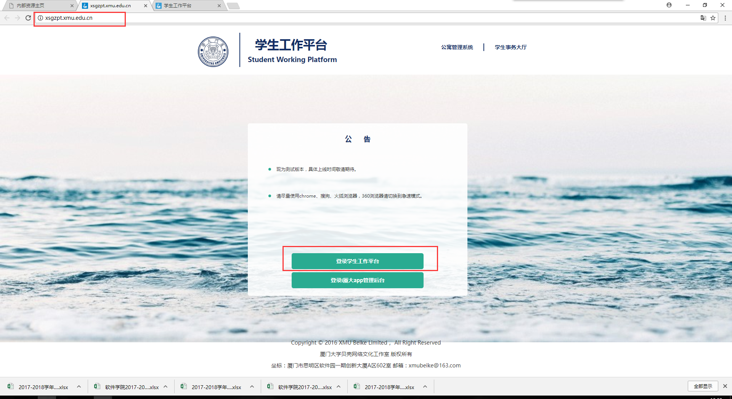
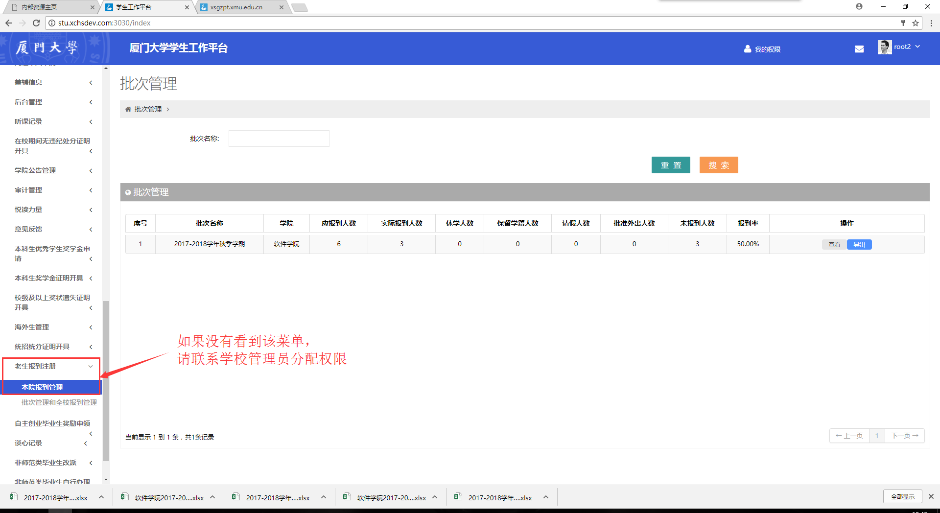
如果在菜单栏中没有看到“老生报到注册”—“本院报到管理”，请联系学校管理员（研究生院苏月英老师或教务处甘雅娟老师）分配权限。

- 查看本学院某一批次学生的具体报到情况
批次由校级管理员创建后，学院在任何时候均可进入批次查看本学院学生的具体报到情况。如果发现学生名单不正确，可联系学校报到注册负责人（研究生院苏月英老师或教务处甘雅娟老师）进行名单管理。
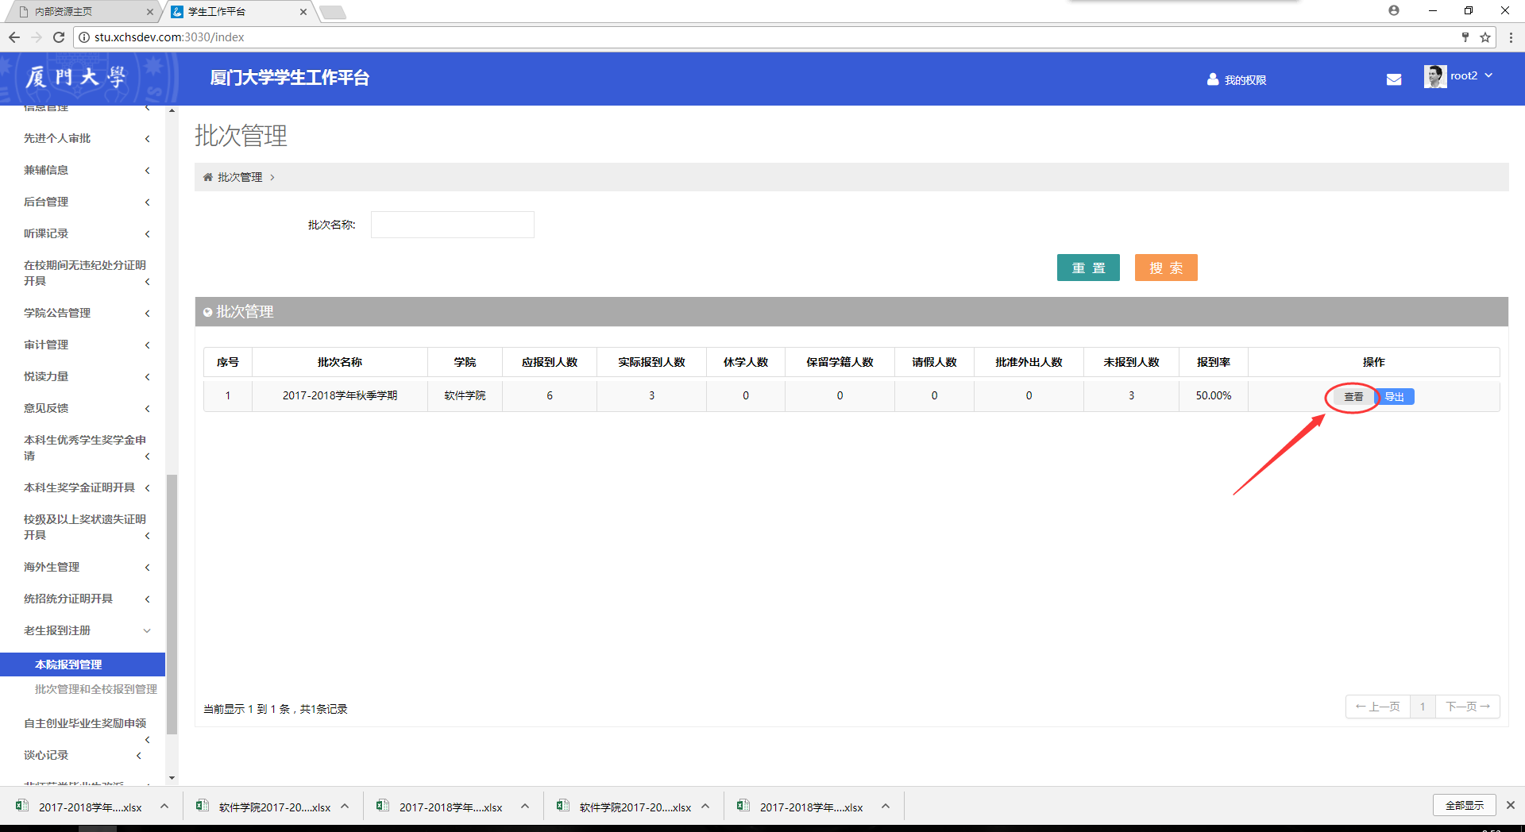
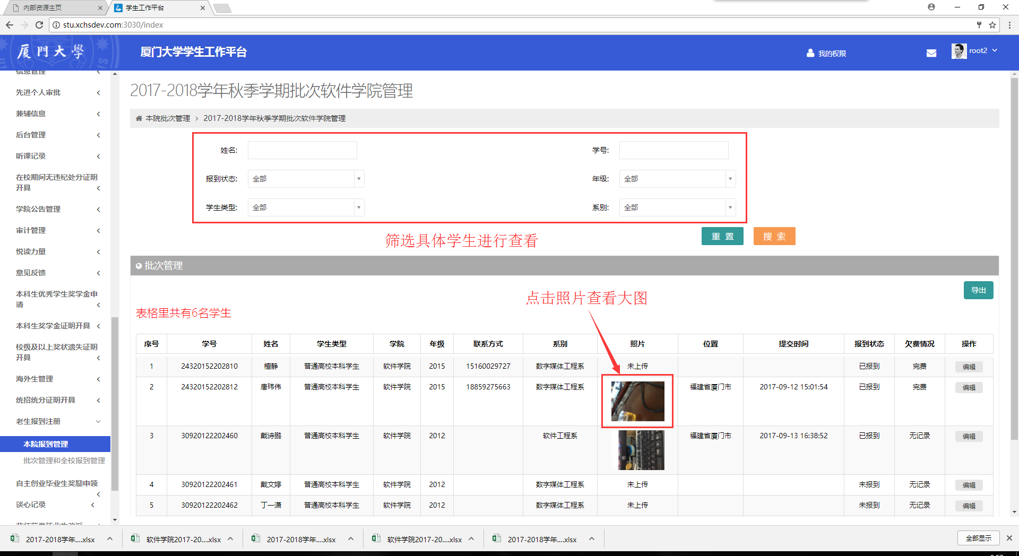

- 编辑学生报到状态
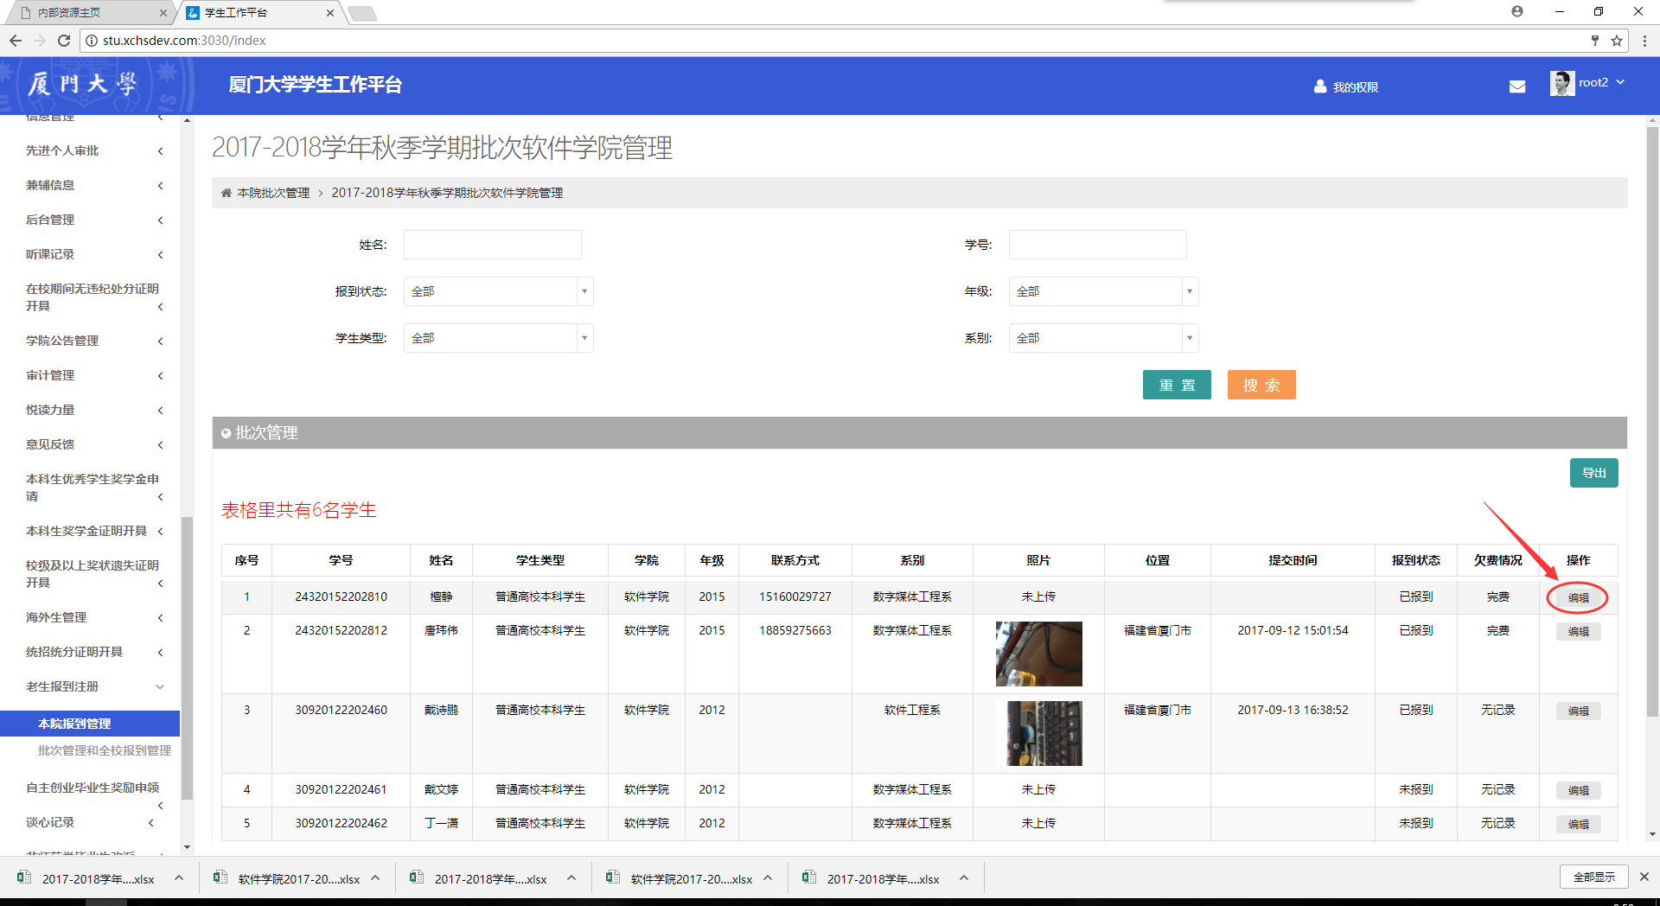
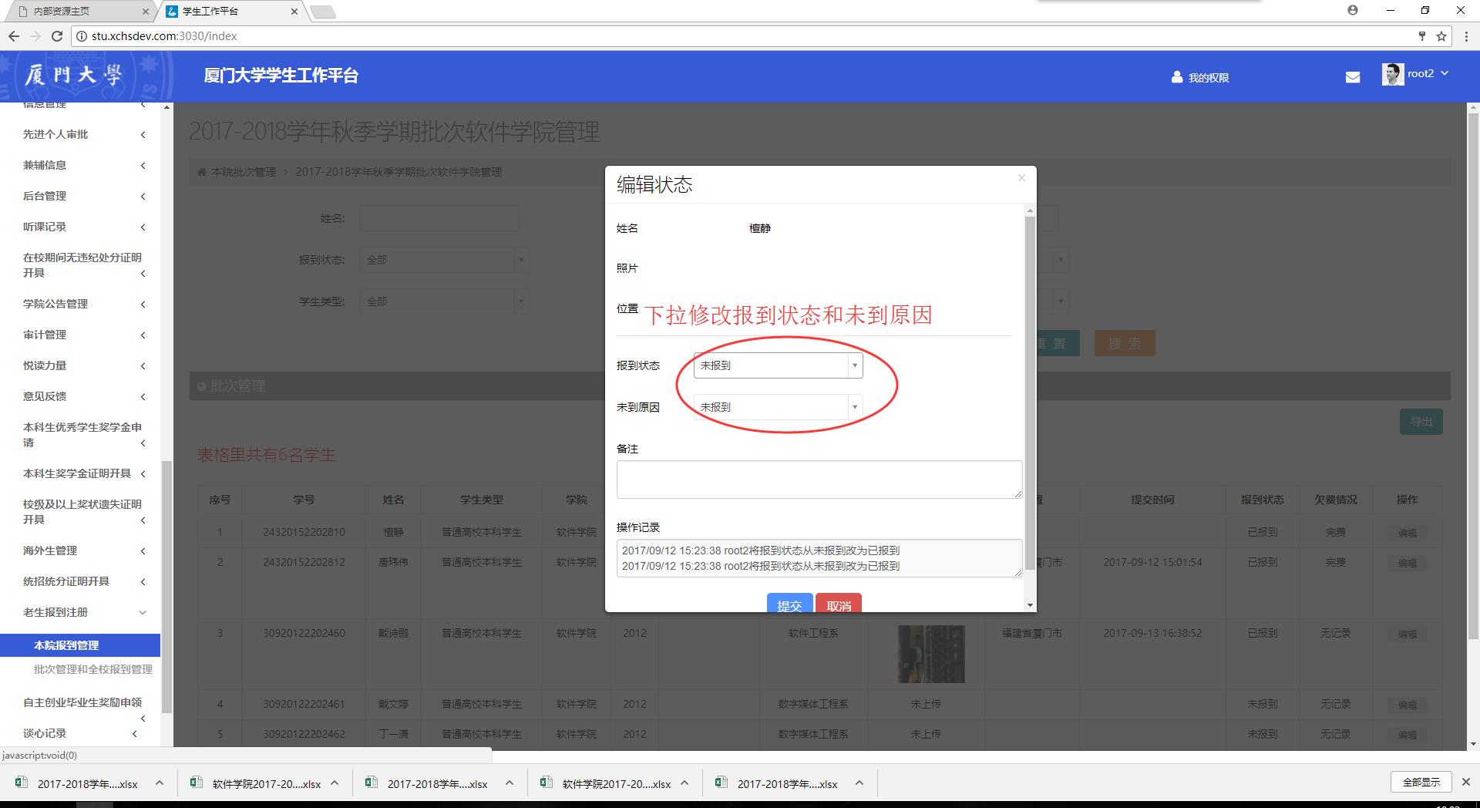

- 导出
- 在批次页面可导出学生整体报到情况和未报到学生情况的Excel表格。
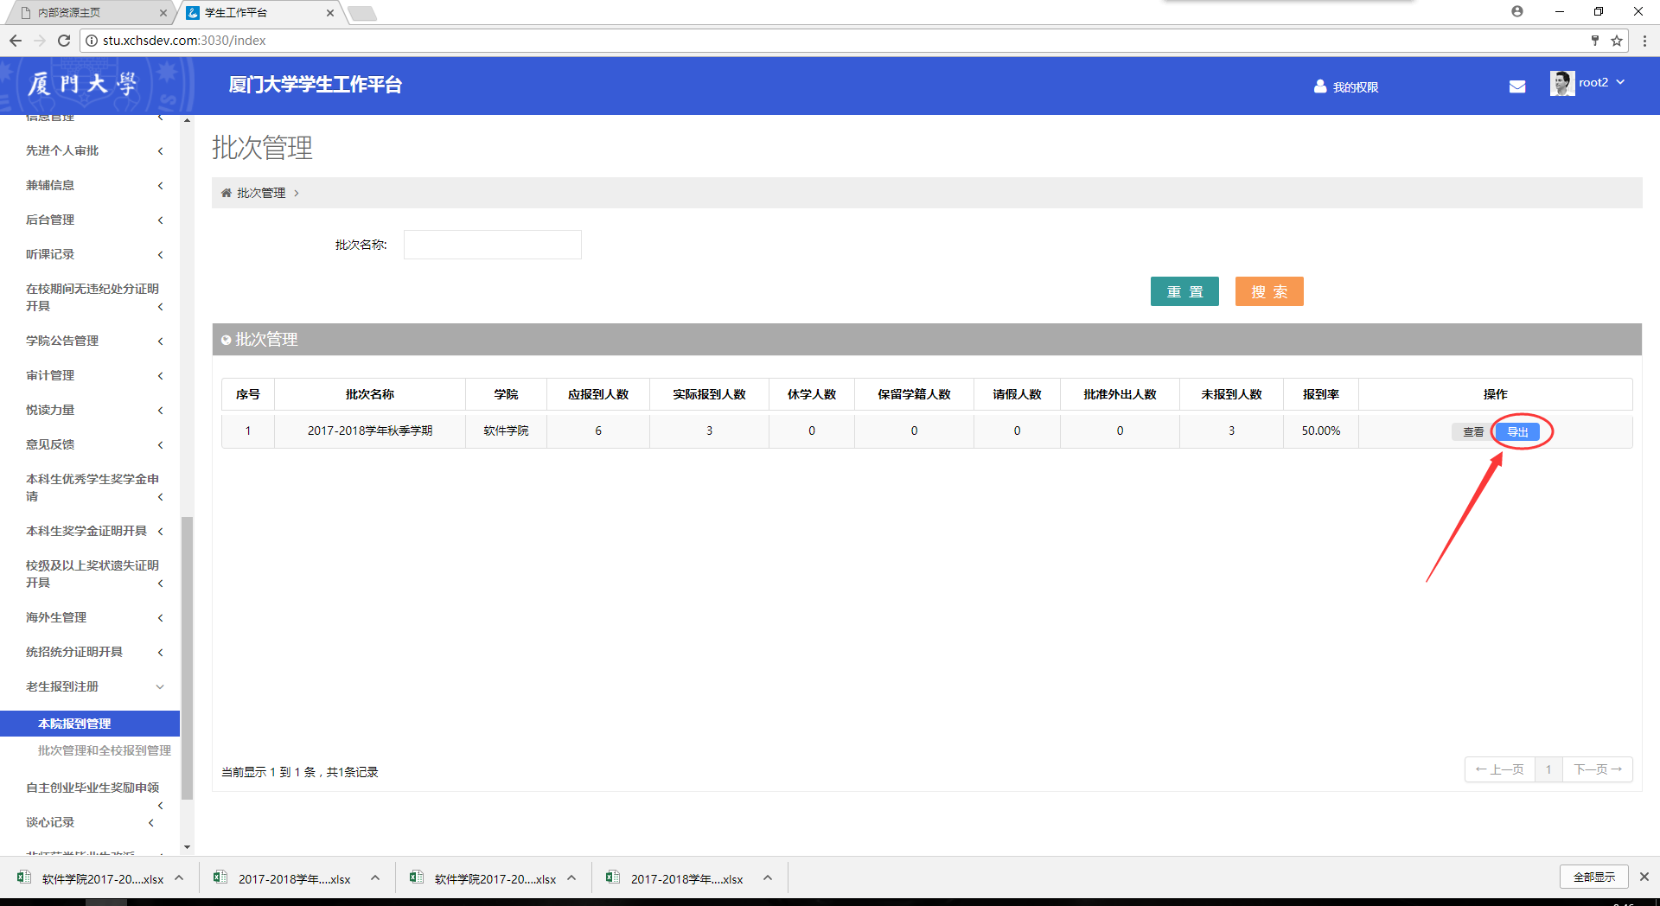
- 在学生列表页面可导出在列表中的学生报到情况。
